Información general sobre la contratación y enlaces a la Plataforma de Contratos del Sector Público

Datos generales de la entidad

Denominación social: Fundación Canaria Parque Científico Tecnológico de la Universidad de Las Palmas de Gran Canaria
NIF: G76001007
Dirección: C/ Practicante Ignacio Rodríguez s/m, 35017 Las Palmas de Gran Canaria Teléfono: 928459943
Email de información general: contratacion@fpct.ulpgc.es


A partir del 9 de marzo del 2018 con la entrada en vigor de la ley 9/17 de 8 de noviembre de contratos del Sector Público (LCSP), el perfil del contratante de la Fundación Canaria Parque Científico Tecnológico de la ULPGC estará alojado en la Plataforma de Contratación del Sector Público. https://contrataciondelestado.es/wps/portal/plataforma

C.I.F. G 76001007 Nº Registro de Fundaciones: 269

La información relativa a la contratación pública se encuentra en el siguiente enlace:

https://www.fpct.ulpgc.es/es/perfil-del-contratante.html

La información relativa al perfil del contratante se encuentra en el siguiente enlace:
https://contrataciondelestado.es/wps/poc?uri=deeplink%3AperfilContratante&idBp=MD9MgOlZv35vYnTkQN0%2FZA%3D%3D

Para poder ver todas las publicaciones relacionadas con licitaciones o contratos menores, debe acceder al enlace anterior correspondiente al perfil del contratante y acceder a las pestañas “Licitaciones o Contratos Menores” tal y como reflejamos en la siguiente imagen:
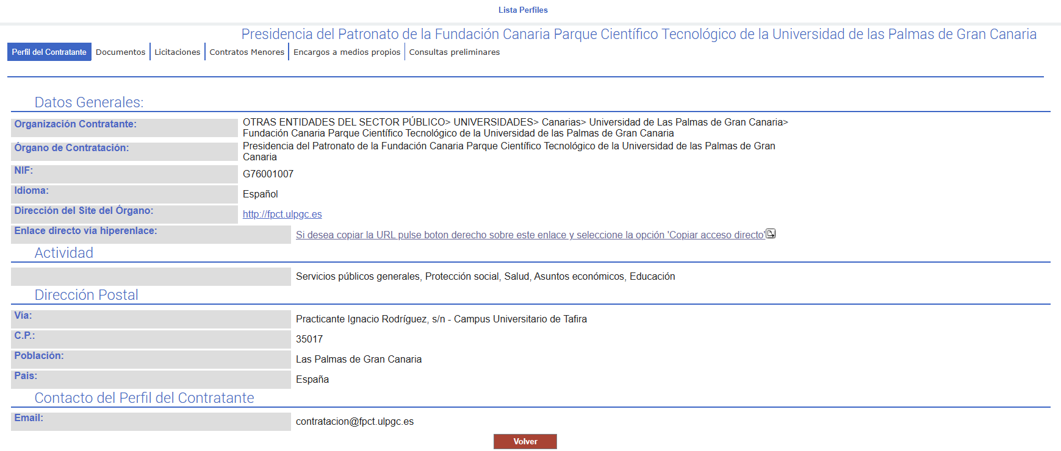

Información actualizada a 31 de diciembre de 2025

